КОМИТЕТ ОБРАЗОВАНИЯ И НАУКИ КУРСКОЙ ОБЛАСТИ  
областное бюджетное профессиональное образовательное учреждение  
«Курский государственный политехнический колледж»

Курск

2022

Специальность 09.02.07 Информационные системы и программирование

КУРСОВОЙ ПРОЕКТ

**по ПМ.05 «Проектирование и разработка информационных систем»**

**Тема: Тестирование информационной системы «Телекоммуникационное предприятие»**

Выполнил:

Студент группы ИС-32 Иванов В.С.

Руководитель:

Красников М.В.

Оценка за курсовой проект

__________________________

_________ Красников М.В.

(подпись) (инициалы, фамилия)

**Содержание**

|  |  |
| --- | --- |
| Введение | 3 |
| 1 Техническое задание | 5 |
| 1.1 Обоснование требований к комплексу технических средств | 5 |
| 1.2 Описание функциональной структуры | 5 |
| 1.3 Характеристика программных комплексов для тестирования информационной системы | 6 |
| 2 Методы испытаний | 7 |
| 2.1 Интеграционное тестирование | 7 |
| 2.2 Модульное тестирование | 18 |
| 2.3 Нагрузочное тестирование | 19 |
| Заключение | 21 |
| Список литературы | 22 |
| Приложение А Интерфейс среды Visual Studio 2019 | 23 |
| Приложение Б Интерфейс среды Apace JMeter | 24 |
| Приложение В Листинг модульных тестов | 25 |

# ****Введение****

В нашем современном мире ни один человек не может обойтись без сети “интернет”. Он упрощает жизнь многим людям, позволяет совершать покупки, не выходя из дома, пользоваться разного рода услугами. Моей темой для данного проекта послужила “Система учета телекоммуникационного оборудования”. Данная Информационная Система разрабатывалась мной для помощи центру услуг, для внесения и отслеживания абонентов и их оборудования внесённых в базу данных данной компании.

Необходимость в ведении учёта большого количества телекоммуникационного оборудования, находящихся на огромном расстоянии друг от друга, ставит перед ИС задачу - работать без ошибок, выдерживать большие нагрузки, и иметь способность к расширению: увеличение количества оборудования, создание новых офисов по работе с клиентами, увеличение численности сотрудников и т.д.

Объектом исследования курсового проекта является тестирование основных функций, имеющихся в программе.

Предметом исследования является методика тестирования систем, подсистем и компонентов программы.

Основной целью курсового проекта является тестирование всех функций программного проекта, с последующем устранением найденных ошибок.

Для достижения данной цели необходимо решить следующие частные задачи:

* разработка структур данных;
* автоматизация процесса работы предприятия;
* выбор эффективных алгоритмов с учётом их точности, устойчивости, сходимости и т.д.;
* интеграция программных модулей, анализ полученных результатов работы модулей;
* нагрузочное тестирование базы данных программы;
* разработка плана тестирования;
* оформление результатов модульных тестов в TestCase-таблицы;
* тестирование всех методов программы;
* устранение ошибок, выявленных в процессе тестирования;
* тестирование программного обеспечения с целью поиска уязвимостей;
* составление отчётов о тестировании.

Источниками данных для тестирования ИС является исходный код программы, базы данных и планы тестирования.

## Техническое задание

## 1.1 Обоснование требований к комплексу технических средств

Для разработки программного обеспечения использовались следующие программно-технические средства:

Персональный компьютер с характеристиками:

* объем оперативной памяти: 16,0 Гб;
* объем накопителя: 500 Гб;
* 4-х ядерный процессор с тактовой частотой 2.60GHz;

Требования к составу и параметрам периферийных устройств: клавиатура, мышь.

Требования к программному обеспечению:

* операционная система Windows 10 Профессиональная;
* средства разработки: Microsoft Windows, Microsoft Visual Studio, Microsoft SQL Server Management Studio, Microsoft Visio 2016, Apache JMeter.
* .NET Framework 4.7.2;

## 1.2 Описание функциональной структуры

Программное обеспечение предназначено для автоматизации деятельности ведения заявок. Программный продукт позволяет вести автоматизированную обработку данных о заявках, клиентах и товарах.

Разрабатываемый программный продукт предназначен для работников отдела менеджмента и клиентов.

Функциональные возможности программного обеспечения:

* формирование отчётов;
* поиск данных;
* фильтрация данных;
* добавление данных;
* редактирование данных;
* удаление данных.

## 1.3 Характеристика программных комплексов

Для разработки курсового проекта был выбран язык C# и .Net Framework. Главная причина выбор C# кроется в огромном количестве инструментов и фреймворков, которые поддерживает этот язык.

Из всех сред разработки мой выбор пал на MS Visual Studio. Почти любой разработчик с готовностью признает, что Visual Studio является одной из самых многофункциональных и мощных сред разработки на рынке. Среди её преимуществ особенно важны для меня следующие аспекты:

* подсветка синтаксиса;
* встроенный компилятор и отладчик;

Visual Studio включает в себя редактор исходного кода с поддержкой технологии IntelliSense и возможностью простейшего рефакторинга кода. Встроенный отладчик может работать как отладчик уровня исходного кода, так и отладчик машинного уровня. Остальные встраиваемые инструменты включают в себя редактор форм для упрощения создания графического интерфейса приложения, веб-редактор, дизайнер классов и дизайнер схемы базы данных. Из функциональных возможностей Visual Studio был использован набор средств для создания классического Windows приложения – Windows Presentation Foundation, т.к. он отвечает всем заявленным требованиям программного продукта.

Apache JMeter - инструмент для проведения нагрузочного тестирования, разрабатываемый Apache Software Foubdation.

– Легко установить;

– GUI и non-GUI режим работы (из консоли);

– Кроссплатформенность;

– Поддержка протоколов (HTTP(S), SOAP, FTP);

– Возможность интеграций с Selenium;

– Возможность автоматически генерировать тестовые скрипты;

**2 Методы испытаний**

2.1 Интеграционное тестирование

Испытаниям подвергается автоматизированная информационная система «Нева Телеком».

Область применения – электронный метод оформления и обработки заявок на мойку. Обозначение программы – «TelekomNevaApp.exe».

Цель испытаний – проверка работоспособности автоматизированной информационной системы «Нева Телеком».

Требования к программе – проверка работоспособности приложения при выполнении функций:

* авторизация пользователя;
* регистрация пользователя;
* проведение расчётов;
* поиск данных;
* фильтрация данных;
* добавление данных;
* редактирование данных;
* удаление данных.

Методы и сценарии испытаний представлены в Таблицах 1 – 16

Таблица 1. Общая информация о тестировании

|  |  |
| --- | --- |
| **Название проекта** | TelekomNevaApp |
| **Рабочая версия** | 1.1v |
| **Имя тестирующего** | Иванов Иван Иванович |
| **Дата(ы) теста** | 12.04.2022 |
|  |  |

Таблица 2. Test Case #1:

|  |  |
| --- | --- |
| **Тестовый пример #** | TC_AuthorizationTest_1 |
| **Приоритет тестирования** | Средний |
| **Заголовок/название теста** | Тестирование авторизации |
| **Краткое изложение теста** | Вход пользователя в систему |
| **Этапы теста** | Для корректных полей страницы :  • Ввод поля : Логин  • Ввод поля : Пароль |
| **Тестовые данные** | Для полей страницы:  • Логин: Login1;  • Пароль: Password1; |
| **Ожидаемый результат** | Программа отобразит страницу «Выбор действия» с кнопкой «Список пользователей» и текстом «Здравствуйте, Смирнов Максим Александрович.» |
| **Фактический результат** | Программа отобразила страницу «Выбор действия» с кнопкой «Список пользователей» и текстом «Здравствуйте, Смирнов Максим Александрович.» |
| **Статус** | Зачет |
| **Предварительное условие** | • Запуск приложения; |
| **Постусловие** | Система готова к дальнейшей работе, с функционалом, доступным только администратору. |
| **Примечания/комментарии** |  |

## 2.2 Модульное тестирование

На данном этапе было произведено модульное тестирование отдельных методов и подсистем программы, с целью проверки полной работоспособности и отсутствия ошибок. Использовались стандартные средства Microsoft Visual Studio 2019 и план тестирования. Результаты тестирования представлены на Рисунке 1.

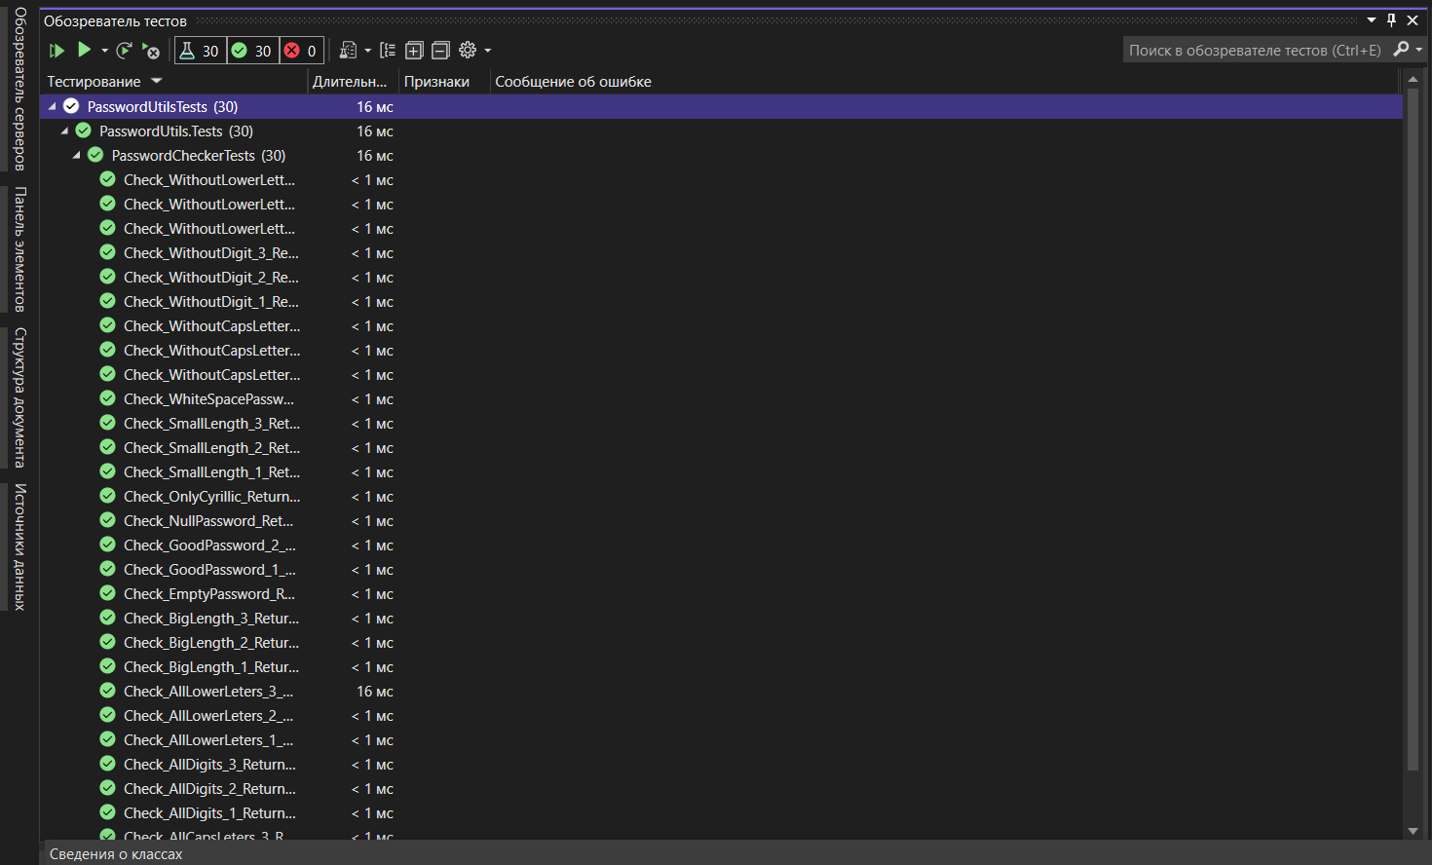Листинг кода модульных тестов в Приложении В.

Рисунок 1. Результаты модульного тестирования

## 2.3 Нагрузочное тестирование

На данном этапе было произведено тестирование программного продукта в тяжёлых условиях, созданных искусственно. Был сымитирован сценарий большого количества одномоментных подключений к базе данных. В качестве программы для тестирования, использовалась бесплатная программа Apache JMeter.

План тестирования заключался в отправке тысяч запросов к базе, происходивших продолжительное время. Результаты тестирования предоставляются на Рисунках 2-4.

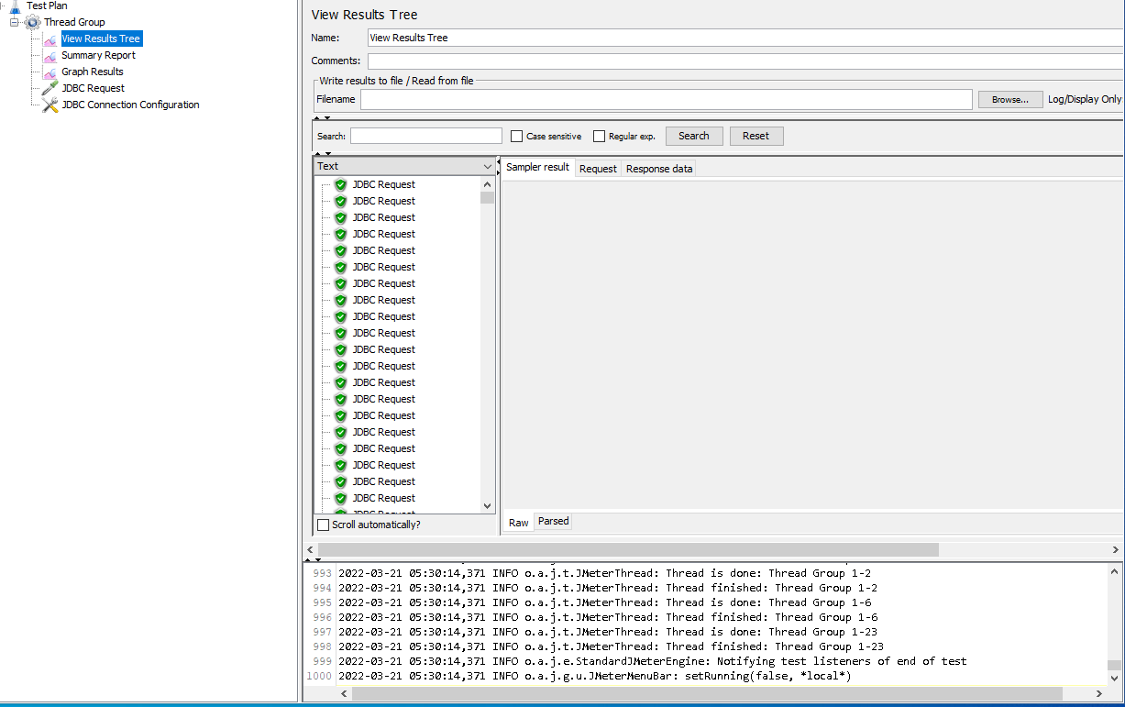

Рисунок 2. View Results Tree

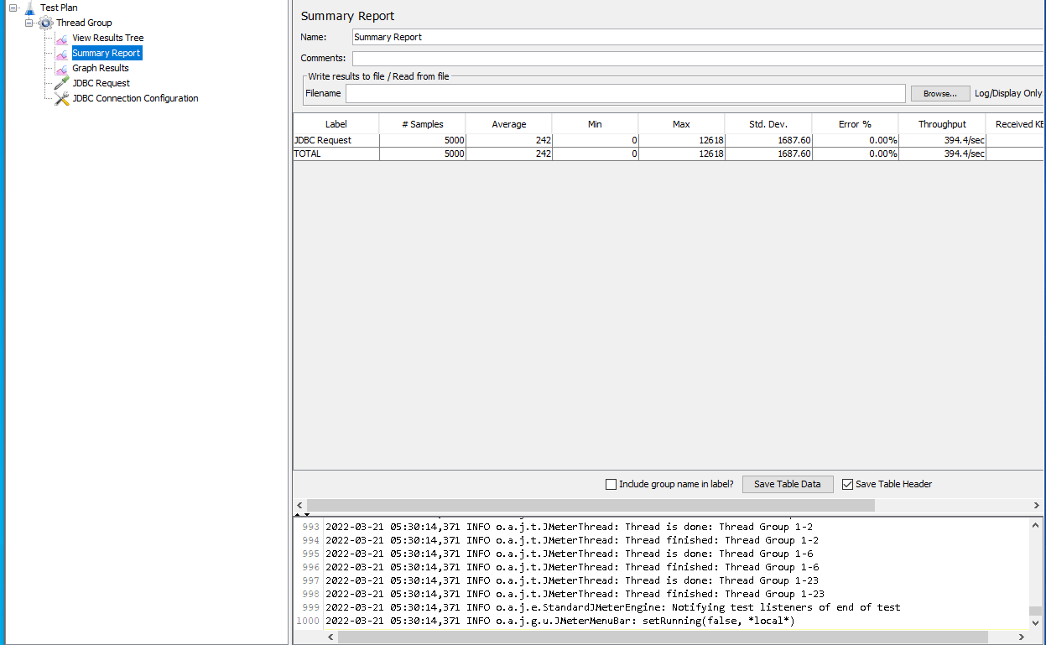

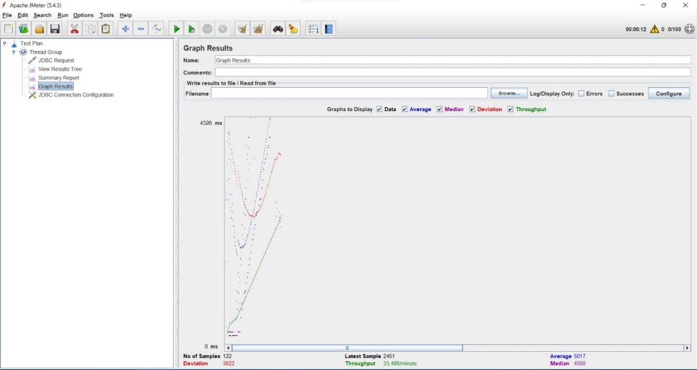Рисунок 3. Summary Report

Рисунок 4. Graph Results

## Заключение

В ходе проектирования курсового проекта были решены все поставленные задачи:

* изучение особенностей конкретной предметной области, относящихся к теме «Система учета телекоммуникационного оборудования»
* анализ возможных подходов и методов решения с обоснованием выбранного метода, выбор или разработка модели (математической, структурной, информационной и т.д.), необходимой для достижения цели;
* выбор эффективных алгоритмов с учётом их точности, устойчивости, сходимости и т.д.;
* разработка структур данных;
* разработка программных модулей (авторизации, поиска и фильтрации данных, добавления, редактирования и удаления данных, формирования отчётной документации и т.д.);
* интеграция программных модулей, анализ полученных результатов работы модулей;
* тестирование программного обеспечения с целью найти уязвимости;
* разработка программной и эксплуатационной документации.

Подводя итоги, можно сказать, что разработанная программа не уступает по своим функциональным возможностям аналогам, а также в некоторых моментах превосходит их.

# Список использованной литературы

Приложение А

Интерфейс среды Visual Studio 2019

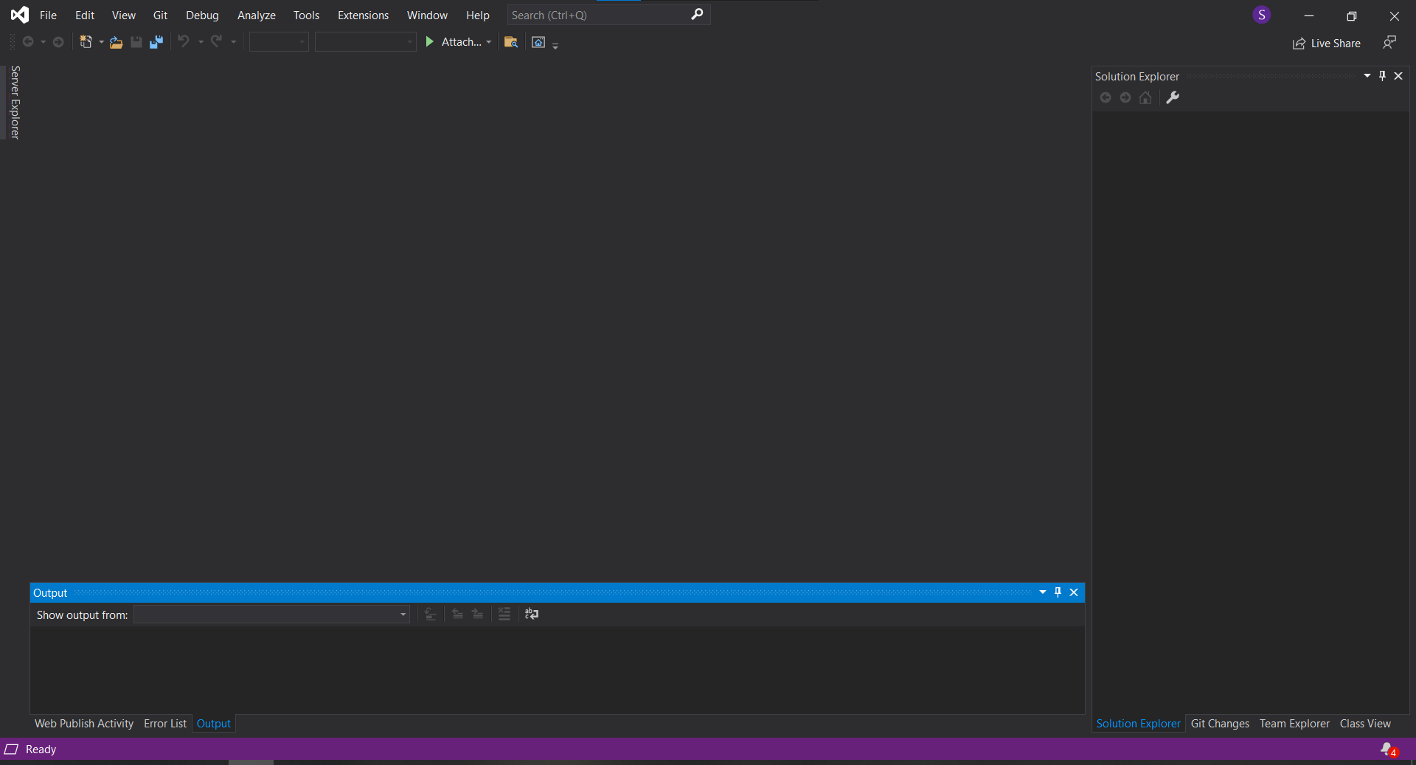

Приложение Б

Интерфейс среды Apache JMeter

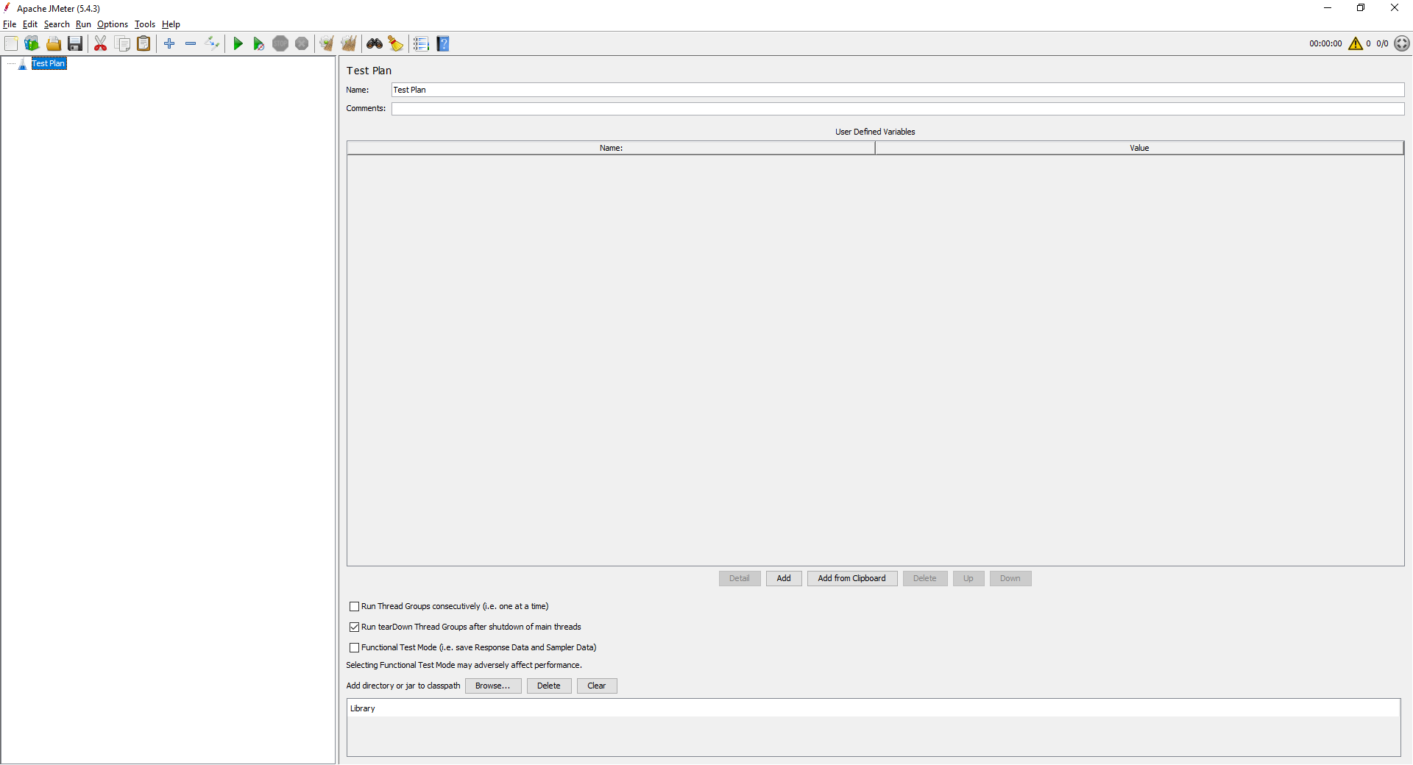

Приложение В

# Листинг модульных тестов

[TestClass()]

public class PasswordCheckerTests

{

[TestMethod()]

public void Check_AllCapsLeters_1_ReturnsFalse()

{

string password = "PASSWORD";

bool actual = PasswordChecker.Check(password);

bool expected = false;

Assert.AreEqual(expected, actual);

}